 | 香港教育學院校友會  主辦 |   贊助
全港小學生．關心祖國．齊顯愛國情(第五屆)比賽
「優秀作品分享會暨頒獎典禮」
通訊處：大埔露屏路十號香港教育學院C-P-02B室 電話： 9225 0276（區先生）、9853 3378（賴先生）
網址：http://www.alumni.ied.edu.hk/hkiedaa/ 電郵：hkiedaa2014@gmail.com

致：XXXX學校 XXX老師：

多謝 貴校老師及同學參與「全港小學生關心祖國、齊顯愛國情(第五屆)比賽」。現特函通知 貴校獲獎同學的名單，並誠邀 貴校老師或家長陪同獲獎的同學出席於4月27日(星期日)下午2時至4時30分假香港教育學院田家炳演講廳D1-LP-02舉行的「優秀作品分享會暨頒獎典禮」。

得獎名單可查閱以下網址(或見附件一)：http://www.alumni.ied.edu.hk/hkiedaa/2013_K_M_Competition5/index.htm
為方便統計及安排，煩請在附件一<回條> 填上出席者的資料，並於4月25日(星期五)或以前，將<回條>傳真回3568 2380 及 電郵至hkiedaa2014@gmail.com
隨函附上附件二<作品分享會暨頒獎典禮程序>及附件三<交通安排>，以供參考。如有任何疑問，請致電9225 0276（區先生）或9853 3378（賴先生）聯絡。
順祝
教安！

香港教育學院校友會主席
朱國強 謹啟
二零一四年四月十五日
備忘：
1. 「優秀作品分享會」是一次難的學習機會，賽會鼓勵所有參賽同學出席。但由於領獎生人數眾多，賽會只能優先邀請冠軍、亞軍、季軍、優異金獎、優異奬得獎者上台領獎。而為了不讓任何一位到場的領獎生或家長失望，大會亦會安排出席的「優秀獎」及「良好獎」得獎者分批上台拍照留念，詳情請瀏覽本會的網站。
2. 本會將為出席「優秀作品分享會」的帶隊老師提供「教師專業發展」時數證明(學與教1小時)。
3. 為減省老師擬寫通告的工作，賽會網站提供「通告範本」，老師可於本會的網站下載取用。
4. 冠軍、亞軍、季軍得獎者將獲書券獎勵，請提示學生帶備「學生手冊」，以証明身份。
5. 有關領取獎狀、書券、獎盃等安排，請瀏覽本會的網站。
附件一
全港小學生「關心祖國．齊顯愛國情」（第五屆）比賽
「優秀作品分享會暨頒獎典禮」
<回條>
致：香港教育學院校友會 / 賽會 | 電郵：hkiedaa2014@gmail.com  傳真：3568 2380  查詢：9225 0276（區先生）或9853 3378（賴先生）

所屬學校： 學校  學校傳真：  學校電郵： | 聯絡老師：  聯絡電話：  聯絡電郵：

貴校獲獎同學的資料如下： (請以符號表示會否出席)
作品  編號 | 作品名稱 | 參賽者姓名 | 年級 | 參賽項目 | 獎項 | 獲邀上台領獎(V) | 出席  (X) | 不出席(O)
 |  |  |  | 新詩
 |  |  |  | 新詩
 |  |  |  | 新詩 |  | V
 |  |  |  | 新詩
 |  |  |  | 新詩
 |  |  |  | 新詩
 |  |  |  | 新詩

擬出席頒獎典禮資料：(如不敷應用，可另紙填寫)
老師姓名：
家長姓名：
家長姓名：
當天聯絡 / 帶隊老師(如適用)：_______________ (電話______________)
當天出席的家長代表(如適用)：________________ (電話______________) *可代領獎狀

備忘： | 日期：4月27日(星期日)  時間：下午2：00-4：30 (報到時間：下午1：45)  地點：香港教育學院田家炳演講廳 (D1-LP-02)
- 領獎生應穿著整齊校服出席。
- 冠軍、亞軍、季軍得獎者將獲書券獎勵，請帶備「學生手冊」，以証明身份。
- 由於領獎生人數眾多，為加快頒獎流程，司儀將不會宣讀得獎人姓名(個別獎項除外)，請留意「場刊」載列的得獎人名單，分批(持道具證書)上台與嘉賓握手及合照。
- 「優秀獎」及「良好獎」得獎者如席，亦將安排分批(持道具證書)上台合照。
詳情瀏覽：http://www.alumni.ied.edu.hk/hkiedaa/2013_K_M_Competition5/index.htm
附件二
全港小學生「關心祖國．齊顯愛國情」（第五屆）比賽
「優秀作品分享會暨頒獎典禮」 程序
日期：2014年4月27日(星期日)
時間：下午2時至4時30分
地點：香港教育學院田家炳演講廳D1-LP-02
頒獎嘉賓：(排名不分先後)
- 香港教育學院副校長莫家豪教授
- 香港教育局局長政治助理施俊輝先生
- 香港教育學院中國語言學系鄺銳強博士
- 香港中文大學校友會聯會張煊昌中學伍德基校長
- 香港中文大學校友會聯會會長李少鶴校長
- 香港教育學院校友會主席朱國強校長
- 香港中文大學教育學院校友會副主席鮑少群女士
- 各項比賽的評委

* 請各位獲獎同學於1:45P.M.到上述地點報到。
* 優秀作品分享(下午2:00 - 3:00) 頒獎(下午3:00 - 4:10)
(會場設優秀作品展覽。典禮後設有飲品招待)
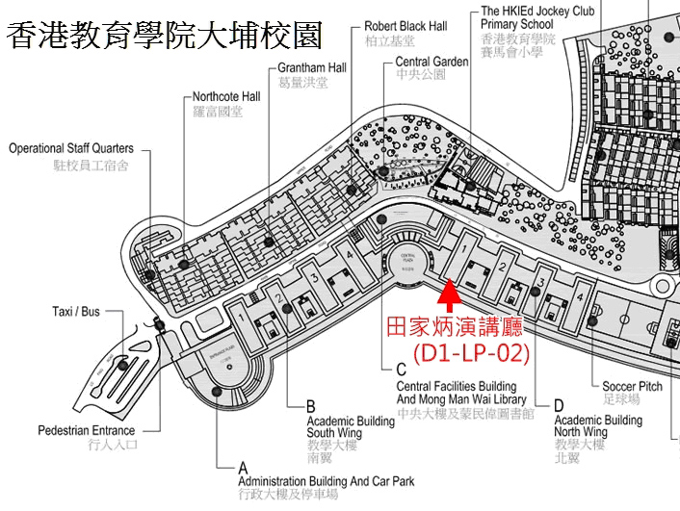
香港教育學院校友會主頁 ：http://www.alumni.ied.edu.hk/hkiedaa/
電郵查詢：hkiedaa2014@gmail.com
查詢電話：9225 0276（區先生）、9853 3378（賴先生）
附件三
全港小學生「關心祖國．齊顯愛國情」（第五屆）比賽
「優秀作品分享會暨頒獎典禮」交通安排
- 免費接駁巴士（共兩班車，約110座位，敬請預約*！）(*以電話及電郵預約)
第一班 上車地點：坪石天主教小學側之停車場（彩虹港鐵站A1出口）
出車時間：約下午十二時四十五分
(回程車終點站：彩虹港鐵站)
第二班 上車地點：九龍塘森麻實道耀中幼兒園對面（九龍塘港鐵站B3出口）
出車時間：約下午一時十分
(回程車中途站：大埔火車站、大學火車站。終點站：九龍塘港鐵站)
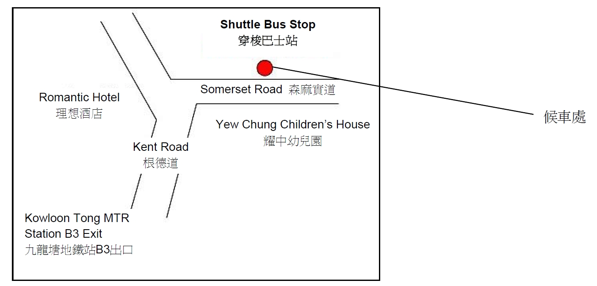
2.公共交通：參加典禮人士亦可於大埔墟鐵路站乘搭74K號巴士於香港教育學院站下車。
74K巴士車費 每程 4.7元 每20分鐘一班
（詳情參見以下網址：http://www.ied.edu.hk/web/hkied_get_to_our_campus.php）
